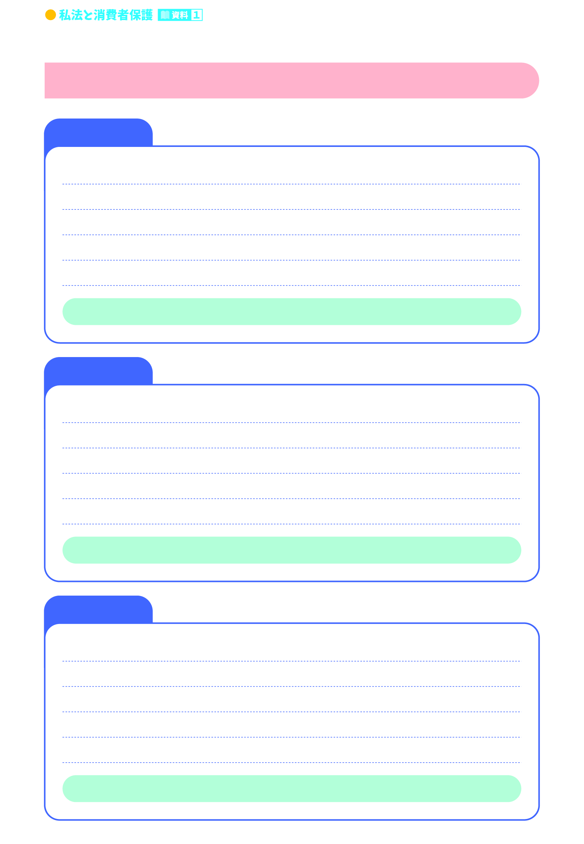
事例１
佐々木さんは，店でバッグを買った後，新品の同じものが近くの他の店で安く売られていることを発見した。
そこで，佐々木さんは，バッグを買った店との契約を解消して，支払ったお金を返してもらいたいと思っている。
佐々木さんは，契約を解消して，お金を返してもらうことができるでしょうか。
事例２
佐々木さんは，店でバッグを買った後，家に帰ると，お母さんが同じバッグを買ってくれていた。
佐々木さんとしては，同じ物は必要ないので，佐々木さんがバッグを買った店との契約を解消して，バッグを返して，支払ったお金を返してもらいたいと思っている。
佐々木さんは，契約を解消して，お金を返してもらうことができるでしょうか。
事例３
佐々木さんは，店で「このバッグはブランド「ヴィエル」のバッグである。」とウソの説明をされて，これを信用して買った。
帰宅後，それはニセモノであることが判明した。
佐々木さんは，ニセモノならいらないので，契約を解消して，支払ったお金を返してもらいたいと思っている。
佐々木さんは，契約を解消して，お金を返してもらうことができるでしょうか。
法教育視聴覚教材「私法と消費者保護」
ワークシート１
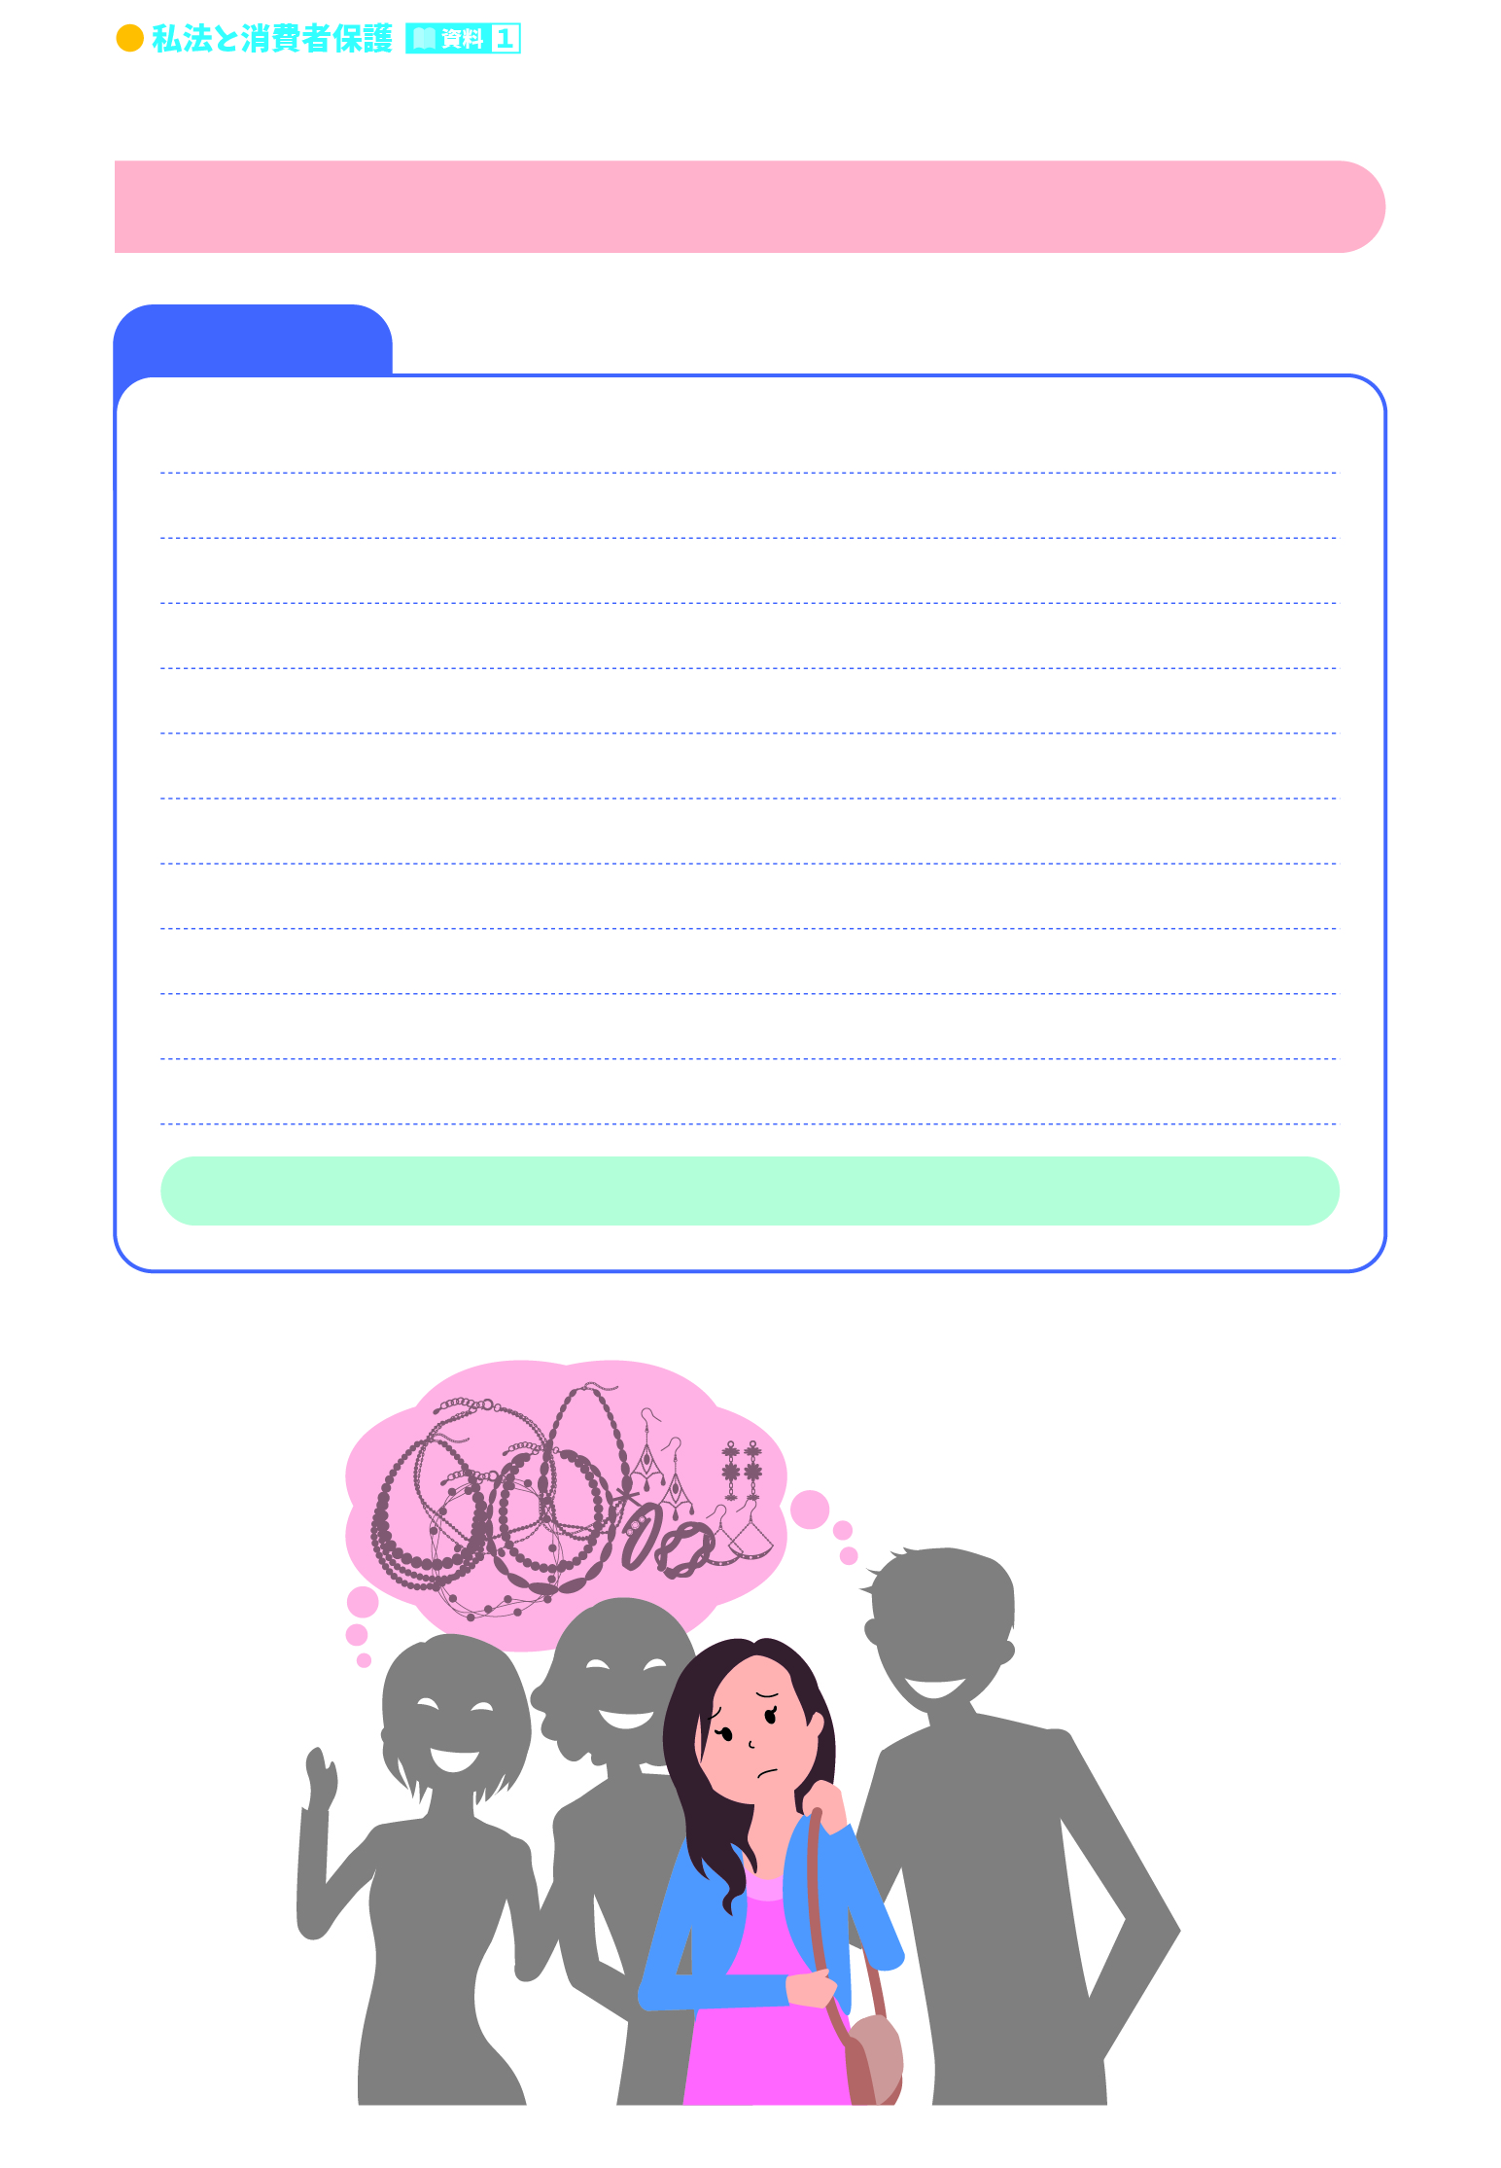
事例４
鈴木さんは，雑誌のプレゼントに当選したので景品を取りに来るよう事務所に呼び出された。
鈴木さんは景品のポーチをもらった後，他の商品（財布）を見せられ，「本来は10万円以上するブランド商品だが，今日なら特別に６万円でいい」と言われた。でも，鈴木さんには，そんな高い財布を買う意思は，まったくなかった。
しかし，似合うなどとほめられつつ熱心に勧められ，断りきれないまま，鈴木さんは契約してしまった。
まったく不要で高価なものを買ったと後悔するばかりだ。
鈴木さんは，契約を解消できるでしょうか。
法教育視聴覚教材「私法と消費者保護」
ワークシート１

